Opschoondag 2017
Op zaterdag 11 maart 2017, is er in Hellevoetsluis de jaarlijkse opschoondag.
Ook dit jaar wil de afdeling Vis en Waterstand van Hengelsportvereniging “Het Voornse Kanaal”, haar bijdrage leveren.
Langs deze weg roept, de afdeling Vis en Waterstand zoveel mogelijk leden van onze hengelsportvereniging op, om te komen helpen bij het schoonmaken van onze viswateren binnen de gemeente Hellevoetsluis.
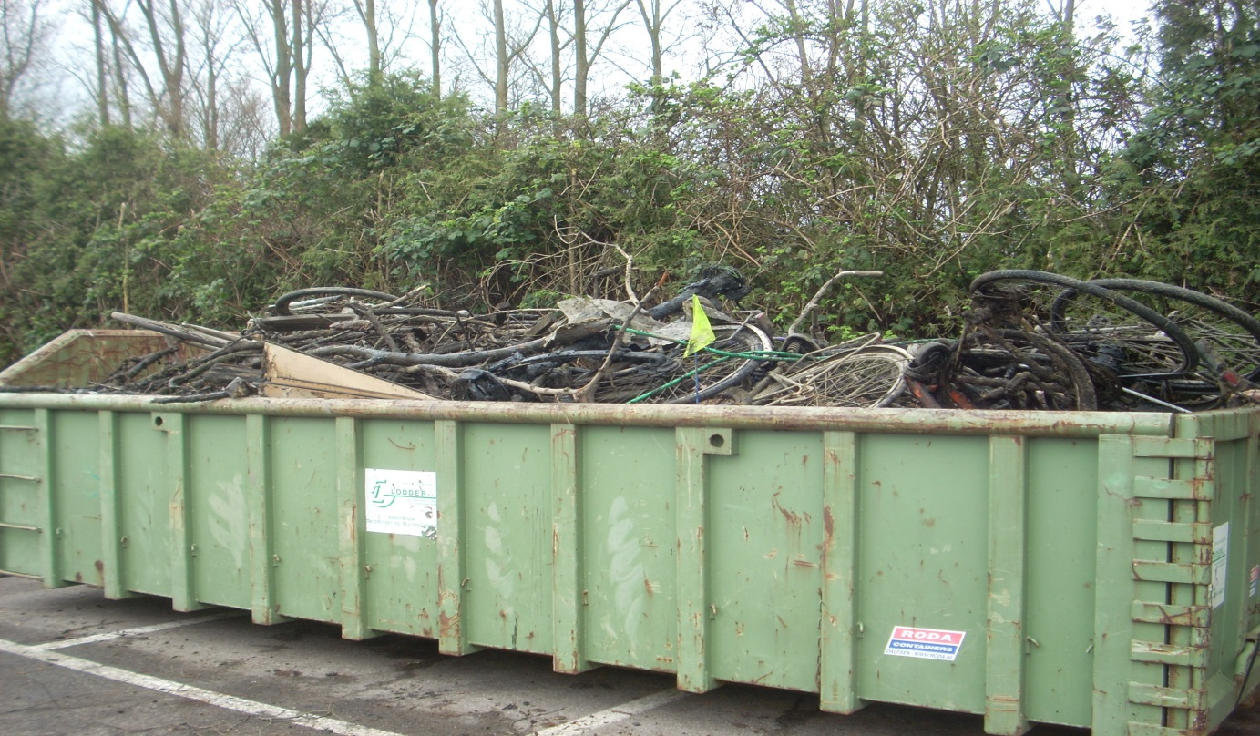
De verzamelplaats is weer aan de Gorslaan te Hellevoetluis. Om 09.00 uur wordt u daar dan ook verwacht. Met dreggen, knijpers en andere middelen gaan we dan in groepsverband het vuil uit het viswater en de directe omgeving daarvan verwijderen tot 15:00. Het kost u niets dan alleen wat tijd.
Tijdens deze gezellige dag, zal door de afdeling vis en waterstand de vrijwilligers voorzien worden van broodjes en drinken.
Hebt u ook zo’n zin om aan deze gezellige bijeenkomst u bedrage te leveren, dan kunt U zich bij de volgende personen opgegeven:
W. van Amen tel.nr.06-36015395 L.M. Munter tel.nr. of 0625119399 J. de Bruin tel.nr. 0653726965

